

JURNAL LATERAL
JURNAL TEKNIK SIPIL UNIVERSITAS TRIDINANTI

STUDI KELAYAKAN INSTALASI PENGOLAHAN AIR LIMBAH (IPAL) DOMESTIK KAWASAN BENDUNG KOTA PALEMBANG

Edward Candra¹⁾, Rosmalinda Permatasari^{2)*} , Leni Kurniati¹⁾
¹⁾ Dinas Lingkungan Hidup dan Pertanahan Provinsi Sumatera Selatan
²⁾ Program Studi Teknik Sipil, Fakultas Teknik, Universitas Tridinanti, Jl. Kapten Marzuki No.2446 Kamboja Palembang
*Corresponding Author, email: rosmalinda_permatasari@univ-tridinanti.ac.id
Abstract
Sanitation is a way of treating household waste to prevent humans from being exposed to it, free of harmful impurities and waste materials. The use of wastewater treatment plants is expected to be able to reduce pollution produced by domestic activities. Since the last five years, the city of Palembang has had several WWTPs that process domestic waste, but there have been a few problems that have occurred so that a study of these problems is needed in the field. The research method used in this study uses both quantitative and qualitative research. The results showed that the percentage of IPAL Bendung was 11.7% of newly used WWTP capacity and 83.3% of WWTP idle capacity. This shows that the idle capacity of the two WWTP Bendungs is very high, and it is necessary to increase the house connection. Based on the results of the studies that have been found, the WWTP Bendungs found problems with discharge and detention time.
Key Words: WWTP, Discharge, Detention time, Idle capacity

PENDAHULUAN
Limbah merupakan limbah yang muncul dalam proses produksi, baik di industri maupun di rumah tangga. Di mana pun orang menetap, berbagai jenis limbah dihasilkan. Adapun hasil dari kegiatan sehari-hari setiap orang yaitu menghasilkan limbah, baik limbah padat maupun cair, yang membutuhkan peralatan pembuangan. Sebagian besar sistem pengolahan limbah rumah tangga di Indonesia masih dilakukan di tempat (in situ), seperti septik tank. Tangki septik adalah kolam terisolasi dan non-air yang dibangun di bawah tanah. Tangki septik mengumpulkan kotoran dan air kotor dari toilet atau toilet dan mengatur sedimen atau padatan di air kotor, yang mengurangi konsentrasi kotoran di air yang berasal dari air septik. Namun, sebagian besar saluran limbah cair di septic tank saat ini tidak kedap air. Air limbah yang keluar dari air septik (black water) tetap mengandung polutan dan patogen karena pada dasarnya aliran air septik hanya mengendapkan kandungan lumpur sedemikian rupa sehingga mencemari tanah, air bawah tanah dan mungkin badan air permukaan. Pada dasarnya sistem pembuangan limbah yang digunakan di perkotaan harus terintegrasi, komunal atau terpusat, sehingga limbah dan saluran air dibersihkan secara teratur.
Sanitasi merupakan cara mengolah limbah rumah tangga untuk mencegah manusia terkena terbebas dari kotoran dan bahan buangan yang berbahaya. Air limbah rumah tangga meliputi bekas cucian, air seni, bahan buangan mandi dan lain-lain. Saluran-saluran yang membentuk jaringan saniter harus diarahkan ke suatu tempat pengolahan tersendiri yaitu sistem instalasi pengolahan air (IPAL atau WTP). Dengan adanya instalasi pengolahan air, warga kota bisa merasa nyaman, karena tidak perlu lagi membuang air kotor secara sembarangan. Instalasi pengolahan air ini tidak hanya dirancang untuk limbah domestik, tetapi juga untuk sentra industri kecil dan besar.
Kota Palembang sejak lima tahun terakhir telah memiliki beberapa IPAL yang mengolah limbah domestik, baik Skala Permukiman maupun Kawasan yang telah beroperasional hingga saat ini. Namun diperlukan berbagai upaya agar kondisi IPAL beserta jaringannya dapat bekerja secara optimal. Adapun permasalahan yang terjadi yaitu terjadinya kebocoran atau mampet dan jumlah SR (sambungan rumah) yang belum optimal dengan daya tampung bak IPAL sehingga diperlukan kajian mengenai permasalahan tersebut di lapangan. Instalasi pengolahan air limbah adalah sistem pengelolaan terpusat untuk air limbah domestik dan industri (toilet, kamar mandi, dan dapur). Pengolahan air limbah bermanfaat bagi semua makhluk hidup, mis. tidak mencemari lingkungan, air dapat didaur ulang dan melindungi biota.

METODE PENELITIAN
Lokasi kegiatan studi kelayakan adalah pada IPAL Kawasan Bendung (dinamakan IPAL Bendung) lokasi kegiatan di kota Palembang yaitu di Kawasan Bendung Kecamatan Ilir Timur Dua, Kota Palembang yang ditunjukkan dengan peta lokasi disajikan pada Gambar 1.
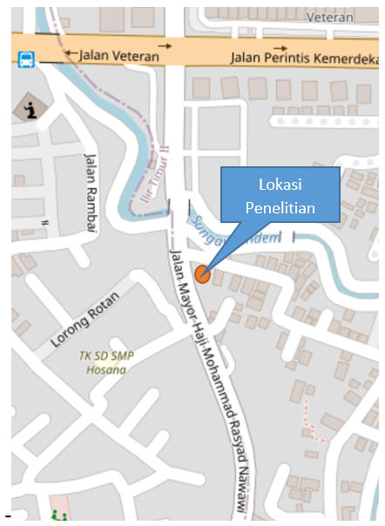
Gambar 1. Lokasi Penelitian

Metode penelitian yang digunakan pada penelitian ini menggunakan penelitian kuantitatif dan juga kualitatif. Penelitian kuantitatif lebih menekankan pada penggunaan angka sebagai metode pengukuran informasi, sedangkan penelitian kualitatif lebih menekankan aspek pemahaman yang lebih dalam terhadap suatu masalah, dimana data yang dikumpulkan digabungkan dengan teori-teori yang dianggap relevan untuk menciptakan teori yang memperkuat teori-teori yang ada. Sumber data yang digunakan dalam melakukan penelitian ini terdiri dari data primer dan sekunder. Adapun perbedaan dari kedua jenis data tersebut adalah:
- Data primer, yaitu data yang diperoleh atau dikumpulkan secara langsung dari sumber datanya. Data primer disebut juga sebagai data asli atau data baru yang memiliki sifat up to date. Data primer dikumpulkan secara langsung dalam kegiatan observasi, wawancara, dan pengisian instrumen kuisioner di lokasi penelitian.
- Data sekunder, adalah data yang diperoleh atau dikumpulkan dari berbagai sumber yang telah ada, dimana dalam penelitian ini data sekunder diperoleh dari beberapa sumber yaitu data dari Badan Pusat Statistik (BPS), Dinas Pekerjaan Umum dan Penataan Ruang, juga dari referensi buku, laporan, jurnal, dan artikel di internet.
Adapun tahapn pengolahan dan analisis data yang akan dilakukan pada studi ini yaitu menghitung debit eksisting (Q eksisting) dan debit rencana (Q rencana) yang ditentukan dengan menggunakan rumus:

Q = Q pemakaian air x Jumlah rumah x Jumlah penghuni (1)

Dimana: Q pemakaian air digunakan debit air limbah domestic yaitu sebesar 90 liter/orang/hari
Untuk mencari debit masukan (Q inlet) dapat menggunakan data dimensi dari bak pengumpul awal dan waktu operasional yang dilakukan:

Debit masukan (Q inlet) = Volume bak pengumpul / Waktu operasional (2)

Besarnya waktu detensi atau waktu tinggal dapat mempengaruhi besar kecilnya penyisihan BOD dapat ditentukan dengan:

Waktu tinggal = $\frac{Volume}{Q}$ (3)
Analisis data yang digunakan bersifat deskriptif yaitu menggunakan bantuan tabel ataupun grafik untuk menjelaskan keadaan eksisting yang terjadi sedangkan analisis data juga menggunakan analisa kuantitatif yaitu dengan cara membandingkan hasil perhitungan rencana dengan kriteria yang mengacu pada peraturan dan standar yang terkait dengan bidang studi.

HASIL DAN PEMBAHASAN
Terdapat banyak aspek dalam penilaian kelayakan kapasitas IPAL suatu yang dapat dibagi menjadi aspek kajian hukum, aspek jaringan IPAL dan aspek perilaku pengguna SR (Gambar 2). Kajian dasar hukum yang berkaitan dengan kegiatan studi kelayakan IPAL Kawasan Bendung ini berasal dari evaluasi dasar hukum berupa peraturan, undang-undang, dan keputusan kepala daerah yang mengatur regulasi dan metode pengolahan air limbah domestik.
Terdapat banyak evaluasi dasar hukum yang disajikan pada Tabel 1 di bawah ini dimana dasar hukum tersebut ditujukan kepada pemerintah daerah untuk meningkatkan akses pelayanan yang ramah lingkungan terhadap air limbah yang dihasilkan oleh aktivitas domestik, sehingga tercapai peningkatan kualitas kehidupan masyarakat dan lingkungan yang lebih baik dan sehat. Kota Palembang telah memiliki peraturan walikota yang mengatur mengenai pengelolaan air limbah domestik dimana setiap penanggung jawab usaha dan/atau kegiatan permukiman/Perumahan Teratur, rumah makan, perkantoran, perniagaan, mall, apartemen, rumah susun, asrama, pencucian mobil dan laundry wajib merancang IPAL domestik dan melakukan pengolahan Air Limbah Domestik. Tujuan dari pengelolaan air limbah domestik tersebut melindungi dan meningkatkan kualitas air tanah dan air permukaan agar dapat memenuhi kebutuhan air bersih dan pelestarian fungsi lingkungan hidup untuk mewujudkan kota yang sehat. Hal ini didasari oleh Peraturan Menteri Pekerjaan Umum Nomor 16/PRT/M/2008 tentang Kebijakan dan Strategi Nasional Pengembangan Sistem Pengelolaan Air Limbah Domestik Permukirnan (KSNP- SPALD].
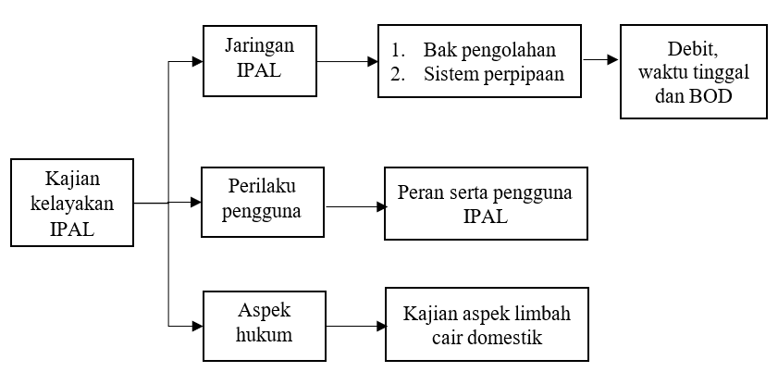
Gambar 2. Penetapan Aspek Kajian Kelayakan IPAL

Tabel 1. Evaluasi Dasar Hukum Mengenai Pengolahan Air Limbah Domestik
No | Peraturan | Nomor/Tahun | Judul
1 | UU Republik Indonesia | Nomor 11 Tahun 1974 | Pengairan
2 | UU Republik Indonesia | Nomor 23 Tahun 1992 | Kesehatan
3 | UU Republik Indonesia | Nomor 23 Tahun 2014 | Pengelolaan air limbah termasuk dalam urusan wajib Pemerintah Daerah
4 | PP Republik Indonesia | Nomor 27 Tahun 1999 | Analisis Mengenai Dampak Lingkungan
5 | PP Republik Indonesia | Nomor 82 Tahun 2001 | Pengelolaan Kualitas Air dan Pengendalian Pencemaran Air
6 | PP Republik Indonesia | Nomor 16 Tahun 2005 | Pengembangan Sistem Penyediaan Air Minum
7 | Peraturan Presiden Republik Indonesia | Nomor 2 tahun 2015 | Rencana Pembangunan Jangka Menengah Nasional 2015–2019
8 | Permen PU | Nomor 14 Tahun 2010 | Standar Pelayanan Minimal Bidang PUPR
9 | PermenPUPR RI | Nomor 04 Tahun 2017 | Penyelenggaraan Sistem Pengelolaan Air Limbah Domestik
10 | Permen PU | Nomor 16 Tahun 2008 | Kebijakan dan Strategi Nasional Pengembangan Sistem KSNP-SPALP
11 | Kepmen Lingkungan Hidup | Nomor 111 Tahun 2003 | Syarat dan Tata Cara Pembuangan Air Limbah
12 | Kepmen Lingkungan Hidup | Nomor 37 Tahun 2003 | Metoda Analisis Kualitas Air dan Pengambilan Contoh Air
13 | Kepmen Lingkungan Hidup | Nomor 112 Tahun 2003 | Baku Mutu Air Limbah Domestik
14 | PerGub Sumsel | Nomor 8 Tahun 2002 | Baku Mutu Limbah Cair diberbagai Kegiatan
15 | Peraturan Daerah Palembang | Nomor 26 Tahun 2011 | Pembinaan dan Pengawasan Pembuangan Limbah Cair
16 | Peraturan Walikota Palembang | Nomor 23 Tahun 2014 | Pengelolaan Air Limbah Domestik

Adapun kondisi eksisting Instalasi Pengolahan Air Limbah (IPAL) Komunal dengan Sistem Perpipaan terdiri dari bangunan IPAL dan sistem jaringan perpipaan. Bangunan IPAL berfungsi untuk menampung air limbah yang dialirkan dari sistem perpipaan untuk diolah agar menghasilkan air buangan (Effluent) yang aman bagi lingkungan. Berdasarkan hasil survei dan pengamatan kondisi eksisting IPAL dimana akan diuraikan pada Tabel 2. Sistem pengolahan IPAL Bendung menggunakan sistem Anerobic Upflow Filter (AUF) dan Anerobic Buffle Reactor (ABR). Anaerobic Upflow Filterisasi (AUF) adalah proses pengolahan air limbah yang dilakukan dengan mengalirkan air limbah ke dalam bak pengurai (digester) pertama, selanjutnya dialirkan ke bak pengurai kedua, dimana fungsi bak pertama dan kedua sebagai pengendap sekaligus pengurai sebagaimana fungsi tangki septik, air limbah dari bak pengurai kedua dialirkan ke media UAF (Anerobic Upflow Filter ) dengan aliran dari bawah ke atas.

Tabel 2. Deskripsi Kondisi Eksisting IPAL Bendung
Deskripsi IPAL | Keterangan
Tahun dibangunnya | 2018
Kapasitas rencana | 27 m³/hari
Kapasitas terbangun | 3,15 m³/hari
Jumlah SR rencana yang terlayani | 60 SR
Jumlah SR eksisting yang terlayani | 7 SR
Jenis konstruksi | Fiber
Sistem pengaliran | Gravitasi
Sistem pengolahan yang digunakan | Anaerobic Upflow Filterisasi (AUF) dan Anerobic Buffle Reactor (ABR)
Jumlah bak pengolahan | 7 bak
Faslitas pendukung | - Infrastruktur jalan berupa jalan masuk, jalan operasional, dan jalan inspeksi  - Alat Pemeliharaan  - Pipa Pembuangan  - Ruang Maintance  - Rumah Pompa
Jumlah operator yang bertugas | 1 (Satu) Orang

Sistem aliran dari bawah ke atas akan mengurangi kecepatan partikel yang terdapat pada aliran air limbah dan akan meningkatkan efisiensi pengolahan. Sedangkan Anerobic Buffle Reactor (ABR) terdiri dari kompartemen pengendap yang diikuti oleh beberapa reaktor buffle yang digunakan untuk mengarahkan aliran air ke atas (upflow) melalui beberapa seri reaktor selimut lumpur (sludge blanket). Sistem anaerobik ini berfungsi untuk memproses bahan-bahan yang tidak terendapkan dan bahan padat terlarut dengan cara mengontakan dengan surplus mikroorganisme anaerobic pada media filter dengan tujuan akan terjadi penguraian bahan organic terlarut dan bahan organik yang terdispersi yang ada di dalam air limbah dalam kondisi tanpa oksigen.
Berikut diagram alir proses pengolahan yang telah berjalan di IPAL Bendung yaitu dimulai dari rumah yang menghasilkan limbah black water dan grey water. Kemudian aliran limbah tersebut dialirkan ke bak kontrol dan menuju manhole yang berfungsi untuk memudahkan pemeliharaan pada saluran perpipaan apabila terjadi penyumbatan. Aliran limbah tersebut akan menuju berkumpul di bak pengumpul yang selanjutnya masuk dalam bak pengolahan. Untuk effluent itu sendiri mengalir ke badan perairan sekitar yaitu anak dari Sungai Musi dan untuk lumpur tinjanya akan dibawa menuju ke IPLT (instalasi pengolahan lumpur tinja).
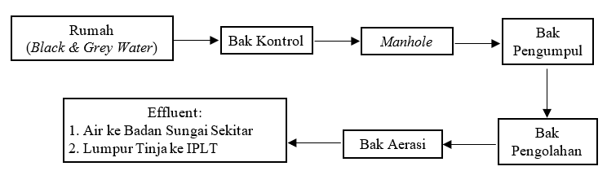
Gambar 3. Diagram Alir Proses Pengolahan IPAL Bendung

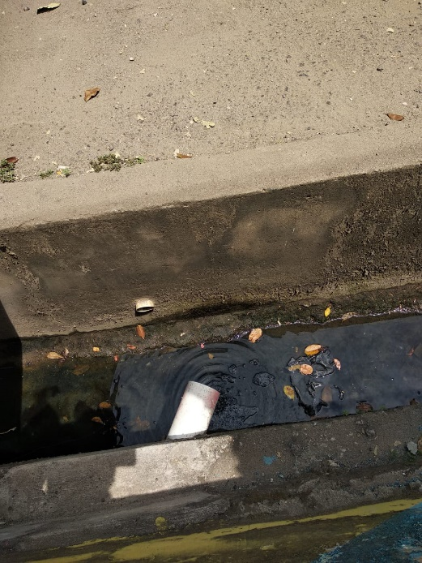
Gambar 4. Kondisi Effluent IPAL Bendung

Sistem jaringan perpipaan pada IPAL Bendung terdiri dari pipa sambungan rumah (SR), Pipa Service (Pipa Tersier), Pipa Cabang (Pipa Sekunder), Pipa Induk (Pipa Utama) yang berfungsi untuk mengumpulkan air limbah dari sumber-sumbernya dan mengalirkannya ke bangunan IPAL untuk diolah agar menghasilkan effluent air buangan berdasarkan Peraturan Menteri Lingkungan Hidup dan Kehutanan Republik Indonesia Nomor : P.68 / Menlhk / Setjen / Kum.1/8/2016 tentang Baku Mutu Air limbah Domestik yang aman bagi lingkungan.

Tabel 3. Sistem Jaringan Perpipaan IPAL Bendung
Sistem Jaringan Perpipaan | Keterangan
Dimensi bak kontrol | 40 cm x 40 cm
Jumlah bak control | 7 unit
Jenis konstruksi bak kontrol | Beton
Jarak antar bak kontrol | 20 meter
Dimensi manhole | 60 cm x 60 cm
Jumlah manhole | 6 unit
Jenis konstruksi manhole | Konstruksi dari beton
Jarak antar Manhole | 50 meter
Dimensi pipa induk | enam inchi (6”)
Dimensi pipa persil | empat inchi (4”)

Sistem perpipaan ini juga membutuhkan bak kontrol dan manhole yang berjarak minimal 50 meter dengan fungsi untuk bak kontrol berfungsi sebagai bak perangkap yang menerima air kotor dari saluran buangan kamar mandi dan meneruskannya ke saluran pipa utama, sehingga ketika terjadi endapan kotoran, pipa tersumbat baik dari saluran buangan kamar mandi maupun ke saluran manhole kita dapat mengontrol dan membersihkan dengan mudah. Sedangkan manhole berfungsi untuk mempermudah dalam pemeliharaan apabila terjadi penyumbatan pada saluran perpipaan dari bak kontrol ke bak pengumpul yang ada di unit pengolahan IPAL. Berdasarkan hasil survei dan pengamatan sistem jaringan perpipaan secara ringkas dapat dilihat pada tabel di atas.
Cakupan pelayanan IPAL Bendung yaitu hanya 7 SR (35 jiwa) dimana rencana kapasitas IPAL dapat melayani 60 SR (300 jiwa) artinya kapasitas yang tidak terpakai (idle capacity) berjumlah 53 SR. Kondisi disebabkan infrastruktur yang ada belum dimanfaatkan secara optimal ataupun adanya kendala dalam operasional sehingga terdapat kapasitas air yang tidak terpakai. Idle capacity ini disebabkan oleh sedikitnya jumlah pemasangan pipa distribusi ataupun pipa sambungan rumah. Dari grafik persentase terhadap SR IPAL Bendung sebanyak 11,7 % kapasitas IPAL baru terpakai dan 83,3 % kapasitas idle IPAL. Hal ini menunjukkan bahwa idle capacity pada kedua IPAL Bendung ini sangat tinggi dan perlu dilakukan peningkatan penyambungan SR.
Sistem pembuangan dari hasil pengolahan air limbah ke badan air tidak boleh melebihi baku mutu lingkungan yaitu ukuran batas atau kadar unsur pencemar dan atau jumlah unsur pencemar yang ditenggang keberadaannya dalam air limbah yang akan dibuang atau dilepas ke dalam sumber air dari suatu usaha dan atau kegiatan. Baku mutu lingkungan air limbah domestik berdasarkan Pergub Sumsel No. 8 Tahun 2012 dengan parameter pH, BOD, Residu Tersuspensi, Minyak dan Lemak. Pengurasan lumpur tinja dilakukan di IPAL Bendung secara periodik setiap 3 (satu) bulan sekali dengan cara penyedotan lumpur tinja yang dihubungkan ke bak pengolah dengan selang dan pompa sedot. Penyedotan dilakukan dengan menempatkan selang sedot pada ketinggian 20 cm dari dasar lantai bak, dengan maksimum kapasitas penyedotan tidak lebih dari 2/3 volume bak.
Debit pengolahan yang ditinjau terdiri atas debit dari sambungan rumah (SR), debit inlet dan debit outlet. Debit sambungan rumah (SR) dihitung dari jumlah limbah yang dihasilkan oleh aktivitas rumah tangga. Debit inlet dihitung dari jumlah volume air limbah yang masuk dari bak pengumpul ke bak pengolahan IPAL sedangkan debit outlet dihitung dari jumlah volume air limbah yang keluar dari outlet selama waktu tertentu. Debit sambungan rumah (Q SR) dihitung dengan cara Q pemakaian air x jumlah rumah x jumlah penghuni dengan Q pemakaian air = 90 liter/orang/hari (Pedoman Teknis Pelaksanaan Kegiatan SANIMAS) sehingga besarnya debit sambungan rumah Q SR = 3,15 m³/hari atau 0,13 m³/jam.
Debit inlet (Qinlet) dapat ditentukan dengan cara membagi volume air pada bak pengumpul dengan waktu pemompaan. Waktu pemompaan adalah waktu yang dibutuhkan untuk mengalirkan air limbah dari bak pengumpul ke bak pengolahan IPAL. Bak pengumpul IPAL memiliki ukuran panjang 2 m x lebar 1,2 m x tinggi 3,5 m volume air limbah yang tertampung pada bak pengumpul sebesar 8,4 m³. Waktu pemompaan air limbah pada IPAL Bendung yaitu pada pukul 06.00 – 08.30 sehingga waktu pemompaan maksimum adalah selama 2,5 jam. Besarnya debit inlet (Q inlet) berdasarkan penjelasan di atas adalah sebesar 3,36 m3/jam atau 0,93 liter/detik. Dilihat dari hasil analisis debit sambungan rumah (Q SR) dan debit inlet (Q inlet) menunjukkan bahwa debit inlet lebih besar dari pada debit sambungan rumah pada IPAL Bendung, hal ini menunjukkan bahwa debit yang ditampung pada bak pengumpul bukan hanya berasal dari air limbah rumah tangga melainkan juga berasal dari air hujan ataupun rembesan air tanah ataupun air sekitar lokasi IPAL. Pertambahan debit yang bukan berasal dari air limbah rumah tangga yaitu sekitar 2484% dengan besar debit 3,23 m³/jam.
Debit outlet IPAL saat mesin pompa beroperasi pada pukul 06.00 dihitung melalui pengukuran volume yang keluar tiap detiknya dengan menggunakan gelas ukur dan stopwatch. Berdasarkan hasil pengukuran debit pada oulet IPAL sebanyak 3 kali diperoleh rata-rata debit outlet IPAL saat mesin pompa beroperasi yaitu sebesar 0,404 m³/jam atau 0,112 liter/detik (Tabel 4) Kemudian dilakukan lagi pengukuran debit outlet IPAL pada pukul siang hari 15.00 saat mesin pompa tidak beroperasi. Debit yang dihasilkan saat mesin pompa tidak beroperasi lebih rendah dari debit saat mesin pompa beroperasi yaitu sebesar 0,135 m3/jam atau 0,00375 liter/detik (Tabel 5).
Skema pengaliran debit dari bak penampung menuju debit outlet IPAL dapat dilihat pada Gambar 5 di bawah ini. Dimana debit air limbah dari rumah warga (SR) lebih besar dari pada debit inlet pada bak IPAL dan juga pada outlet IPAL. Hal ini menandakan bahwa terjadinya penurunan debit pada tiap tahap pengolahan IPAL. Dari hasil tersebut dapat dilihat bahwa debit inlet (Q inlet) lebih besar dari pada debit pada outlet IPAL saat mesin pompa beroperasi dengan perbedaan sebesar 87,97 % sedangkan saat mesin pompa tidak beroperasi memiliki perbedaan 96 %. Dari hasil tersebut menunjukkan terjadinya penurunan debit air limbah saat melewati bak-bak pengolahan IPAL. Adanya penurunan debit tersebut menandakan terjadinya proses sedimentasi pada bak pengolahan IPAL selama waktu tertentu yang bertujuan untuk menurunkan kadar BOD dan lumpur pada air limbah sebelum dibuang pada badan perairan. Waktu yang diperlukan untuk proses sedimentasi lumpur ataupun endapan pada bak pengolahan IPAL dinamakan waktu tinggal (waktu detensi).

Tabel 4. Pengukuran Debit Pada Outlet IPAL Saat Pompa Beroperasi di IPAL Bendung
Pengukuran ke- | Volume (liter) | Waktu (detik) | Debit (liter/detik)
1 | 1 | 8 | 0,125
2 | 0,6 | 5 | 0,12
3 | 1,1 | 12 | 0,092
 |  | Rata-rata | 0,112
 |  |  | 0,404 m³/jam

Tabel 5. Pengukuran Debit Pada Outlet IPAL Saat Pompa Belum Beroperasi di IPAL Bendung
Pengukuran ke- | Volume (liter) | Waktu (detik) | Debit (liter/detik)
1 | 0,8 | 21 | 0,038
2 | 1,1 | 30 | 0,037
3 | 0,6 | 16 | 0,0375
 |  | Rata-rata | 0,0375
 |  |  | 0,135 m³/jam

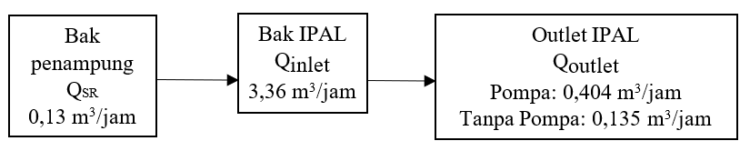
Gambar 5. Skema Debit Pada Bak-bak IPAL Bendung

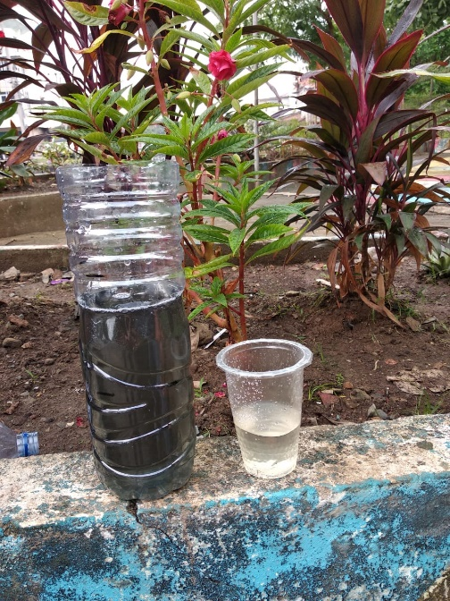
Gambar 6. Hasil Visual Kualitas Air dari Effluent Saat Pompa Beroperasi dan Tidak Beroperasi

Saat mesin pompa beroperasi menghasilkan debit pada outlet IPAL sangat besar dibandingkan dengan debit saat mesin pompa tidak beroperasi. Hal ini disebabkan oleh pengolahan pada bak IPAL belum optimal karena tidak adanya waktu detensi atau waktu tinggal di dalam bak pengolahan IPAL saat mesin pompa beroperasi sehingga menimbulkan aliran debit yang sangat cepat dan mengakibatkan banyak sedimentasi yang belum terendapkan dan hasilnya kualitas air lebih keruh dengan nilai BOD yang lebih besar (Gambar 6).
Berbeda hal dengan mesin pompa yang tidak beroperasi yang tidak menimbulkan debit aliran yang besar sehingga terjadi aliran yang lambat menuju bak pengolahan IPAL dan memiliki waktu tinggak atau waktu detensi menjadi lebih besar sehingga kualitas air yang dihasilkan lebih jernih (kadar BOD rendah) karena tidaknya endapan lumpur yang dihasilkan. Waktu detensi atau waktu tinggal merupakan waktu tinggal yang diperlukan selama waktu kontak air limbah dan mikroorganisma pada unit proses pengolahan air limbah. Perhitungan waktu tinggal atau waktu detensi eksisting dapat dihitung dengan cara membagi volume bak IPAL dengan Q inlet. Bak pengolahan IPAL Bendung terbagi menjadi 7 bak pengolahan dimana volume bak IPAL tersebut dapat dihitung dengan mengalikan dimensi panjang 10,95 m lebar 3,68 m dan kedalaman 4,5 m maka diperoleh 181,332 m³ sehingga waktu tinggal eksisting yang diperoleh sebesar 7.71 jam untuk 1 bak. Untuk menentukan besarnya waktu tinggal yang ideal dapat dilakukan dengan 2 pendekatan yaitu pendekatan rumus dan pendekatan grafik. Pendekatan rumus untuk waktu tinggal dapat ditentukan dengan cara membagi volume bak dengan Q SR. Maka diperoleh waktu tinggal sebesar 199,27 jam untuk 1 bak artinya waktu detensi tersebut sangat lama sehingga perlu dilakukan penambahan SR agar fungsi bak pengolahan IPAL ini dapat dimanfaatkan dengan optimal.

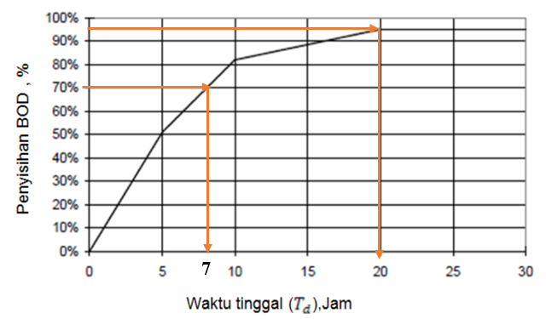
Gambar 7. Korelasi Waktu Tinggal dan Persentase Penyisihan BOD

Menurut SNI 8455:2017 terdapat hubungan yang menunjukkan efisiensi penyisihan BOD sebagai fungsi waktu kontak antara mikroorganisme anaerobik dengan air limbah. Persentase penyisihan BOD yang disarankan menurut SNI 8455:2017 yaitu sebesar 70 – 95% dan waktu tinggal ideal yang seharusnya dapat diterapkan pada pengolahan IPAL Bendung yaitu antara 7 – 20 jam berdasarkan grafik korelasi waktu tinggal dan persentase penyisihan BOD pada Gambar 7.
Identifikasi kondisi perilaku penghuni rumah melalui survei, dimana metode analisis adalah analisis statistik dari hasil pengisian form kuisioner. Jumlah responden yang diwawancarai sebanyak 20 orang dengan random sampling di wilayah cakupan IPAL Bendung. Sebagian besar pendapatan responden yang ada di cakupan IPAL ini adalah kurang dari Rp 2.000.000 sebanyak 14%, Rp 2.000.000 – Rp 4.000.000 sebanyak 43% dan sisanya 43% memiliki penghasilan lebih dari Rp 4.000.000. Kesimpulan dari pertanyaan kuesioner adalah sebagian rumah yang diwawancari sudah memakai jasa IPAL Komunal dimana bagi responden yang tidak memakai jasa IPAL memiliki septik tank untuk pengolahan limbah cair meereka. Adanya sosialisasi mengenai IPAL Komunal dari pemerintah dan salah satu tokoh masyarakat dalam mendukung pembangunan IPAL Komunal dengan memberikan bantuan tenaga kerja dalam pendukung proses operasional dan pemeliharaan yang berjalan baik yakni melakukan pengawasan (controlling) IPAL Komunal setiap dua hingga tiga minggu sekali agar infrasrtuktur IPAL cukup memadai bagi masyarakat sekitar. Namun sebanyak 54 % responden tidak mengetahui fungsi IPAL komunal hanya mengolah limbah yang berbentuk cair dan minyak sehingga menurut informasi yang diperoleh pernah ditemukan sekantong sampah dalam bak control oleh operator IPAL.

KESIMPULAN
Penelitian mengenai studi kelayakan IPAL Bendung telah selesai dilakukan dengan pendekatan yang telah dijelaskan sebelumnya. Adapaun beberapa hasil kesimpulan yang dapat diambil pada penelitian ini yaitu:
- Persentase terhadap SR IPAL Bendung sebanyak 11,7 % kapasitas IPAL baru terpakai dan 83,3 % kapasitas idle IPAL. Hal ini menunjukkan bahwa idle capacity pada kedua IPAL Bendung ini sangat tinggi dan perlu dilakukan peningkatan penyambungan SR.
- Berdasarkan hasil kajian yang telah ditemukan, maka pada IPAL Bendung ini ditemukan pada permasalahan:
  - Debit bak pengumpul lebih besar dari debit air limbah yang masuk
  - Waktu tinggal pada bak pengolahan IPAL tidak memenuhi syarat ideal 7 – 20 jam
  - Di dalam bak pengumpul masih ditemukan sampah
  - Air olahan yang keluar masih keruh dan berbau busuk
- Rekomendasi yang dapat diusulkan dalam penyelesaian masalah di IPAL Bendung yaitu:
- Menambahkan bak ekualisasi dengan kapasitas yang sesuai dengan debit
- Membuat bar screen (penangkap padatan) pada unit bak tambahan (grid chamber) sebelum masuk ke unit pengolahan
- Menambahkan unit grease trap (perangkap lemak) sebelum bak pengumpul yang bertujuan untuk sebagai alat penyaring lemak agar menghindari penggumpalan di dalam pipa saluran pembuangan
- Menyediakan wadah sampah pada setiap SR yang dilayani IPAL
- Mensosialisasikan kembali kepada warga bahwa dengan adanya IPAL komunal dapat memberikan nilai ekonomis.

DAFTAR PUSTAKA

Harahap, J., et al. 2021. A review: Domestic wastewater management system in Indonesia, in Proc. IOP Conference Series: Earth and Environmental Science. Vol. 739. No. 1. IOP Publishing, (pp.1-10).
Prinajati, Purnomosutji Dyah. 2020. Domestic Communal Wastewater Treatment Plant Evaluation In Sindangrasa, Bogor, Indonesia, in Journal of Community Based Environmental Engineering and Management 4.1, (pp.31-36).
Kusumawati, F., E. Sembiring, and M. Handajani. 2018. Evaluasi Efluen Pengolahan Air Limbah Domestik Komunal Untuk Kemungkinan Pemakaian Sebagai Air Daur Ulang, in Jurnal Teknik Lingkungan, Vol. 24, No. 2, (pp. 75-88).
Jimmyanto, H., & Iskandar, I. 2022. Feasibility Study of Communal Domestic Wastewater Treatment Plant In Sekanak Area, Palembang City. International Journal of Engineering Applied Sciences and Technology, Vol. 7, No.2, pp. 08-15.
Putri, Nyimas Septi Rika and Linudin, Sapar and Haki, Helmi. 2016. Perencanaan Instalasi Pengolahan Air Limbah Domestik Grey Water di Asrama Rusunawa Universitas Sriwijaya, Indralaya, Ogan Ilir, Sumatera Selatan. Jurnal Lingkungan Dan Pembangunan, 2 (2). pp. 453-465.
Sutejo, Yulindasari and Putri, Nyimas Septi Rika and Hakki, Helmi. 2014. Rancangan Instalasi Pengolahan Air Limbah Domestik (IPAL) di Perumahan Pertamina Palembang. In: Seminar Nasional Teknik Lingkungan 2014, 22 November 2014, Banjarmasin, Indonesia.
Susanti, B., Estu, L. K., & Hadinata, F. 2020. Analisis Biaya Dan Pendapatan Operasional Sistem Pengelolaan Air Limbah Domestik Terpusat Skala Kota. Applicable Innovation of Engineering and Science Research (AVoER), 410-417.
Abdi, C., Khair, R. M., & Hanifa, T. S. 2019. Perencanaan Bangunan Instalasi Pengolahan Air Limbah (Ipal) Komunal Domestik Dengan Proses Anaerobic Baffled Reactor (Abr) Pada Asrama Pon-Pes Terpadu Nurul Musthofa Di Kabupaten Tabalong Kalimantan Selatan. Jukung (Jurnal Teknik Lingkungan), 5(1).
Lumunon, E. I., Riogilang, H., & Supit, C. J. 2021. Evaluasi Kinerja Instalasi Pengolahan Air Limbah Komunal Kiniar Di Kota Tondano. TEKNO, 19(77).
Solichin, R., & Sari, P. A. 2023. Review Pengolahan Air Limbah Domestik di Beberapa Kota di Indonesia. Prosiding Sains dan Teknologi, 2(1), 527-534.
Kurnianingtyas, E., Prasetya, A., & Yuliansyah, A. T. 2020. Kajian Kinerja Sistem Instalasi Pengolahan Air Limbah (IPAL) Komunal. Media Ilmiah Teknik Lingkungan (MITL), 5(1), 62-70.

